Cameralink简介



CameraLink是一种专门针对机器视觉应用领域的串行通信协议，使用低压差分信号LVDS传输。CameraLink标准在ChannelLink标准的基础上有多加了6对差分信号线，4对用于并行传输相机控制信号，其它2对用于相机和图像采集卡(或其它图像接受处理设备)之间的串行通信。CameraLink标准中，相机信号分为四种: 电源信号、视频数据信号(ChannelLink标准)、相机控制信号、串行通信信号、视频数据信号。

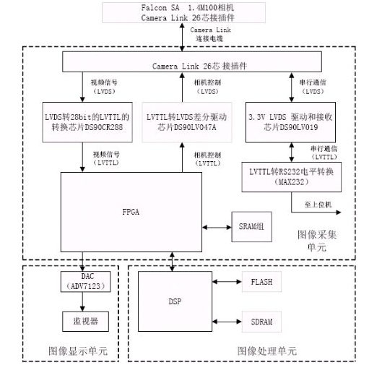 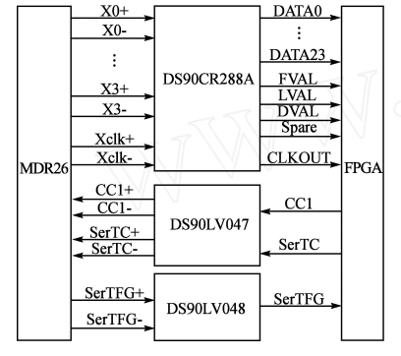

**视频数据信号**

视频数据信号部分是CameraLink的核心，该部分为其实就是Channel Link协议。主要包括5对差分信号，即X0-~X0+、X1-~X1+、X2-~X2+、X3-~X3+、Xclk-~Xclk+；视频部分发送端将28位的数据信号和1个时钟信号，按7:1的比例将数据转换成5对差分信号，接收端使用Channel Link芯片（如Channel Link转TTL/CMOS的芯片DS90CR288A）将5对差分信号转换成28位的数据信号和1个时钟信号。 28位的数据信号包括4位视频控制信号和24位图像数据信号。

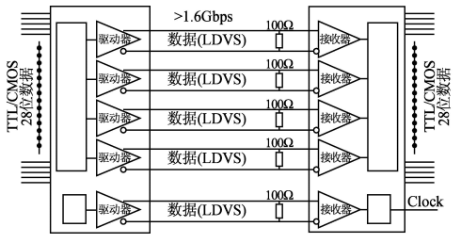

**4位视频控制信号**

FVAL:帧同步信号。当FVAL为高时表示相机正输出一帧有效数据

LVAL:行同步信号。当FVAL为高时，LVAL为高表示相机正输出一有效的行数据。行消隐期的长短由具体的相机和工作状态有关。

DVAL:数据有效信号。当FVAL为高并且LVAL为高时，DVAL为高表示相机正输出有效的数据,该信号可用可不用，也可以作为数据传输中的校验位。

CLOCK:这一信号为图像的像素时钟信号，在行有效期内像素时钟的上升沿图像数据稳定。值得说明的是，CLOCK信号单独采用一对LVDS信号传输，不管相机是否处于工作状态，CLOCK信号应该始终有效，它是ChannelLink芯片的输入时钟，是ChannelLink芯片之所以能在4对信号线中传输28位数据，就是因为对CLOCK信号7倍频的结果。

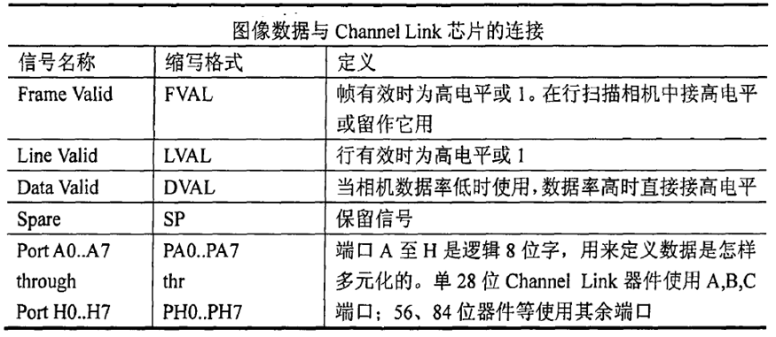

**相机控制信号**

CameraLink标准定义了4对LVDS线缆用来实现相机控制，它们被定义为相机的输入信号和图像采集卡的输出信号。一般情况是这些信号命名为:

CameraControl1(CC1)

CameraControl2(CC2)

CameraControl3(CC3)

CameraControl4(CC4)

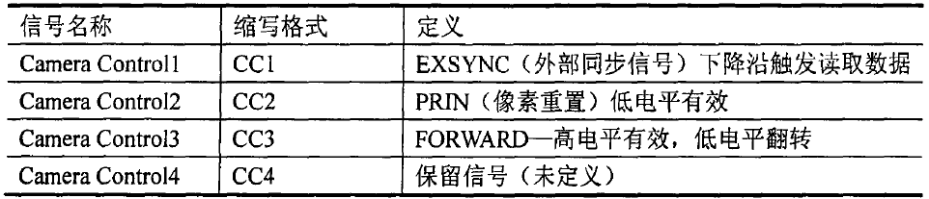

**串行通信信号**

CameraLink标准定义了2对LVDS线缆用来实现相机与图像采集卡之间的异步串行通信控制。相机和图像采集卡至少应该支持9600的波特率。这两个串行信号是相机:

SerTFG(相机串行输出端至图像采集卡串行输入端)

SerTC(图像采集卡串行输出端至相机串行输入端)

其通信格式为:1位起始位、8位数据位、1位停止位、无奇偶校验位和握手位。

相机电源并不是由CameraLink连接器提供的，而是通过一个单独的连接器提供。

**视频传输模式**

由于单个Camera Link芯片只有28位数据可用，有些相机为了提高传输数据的效率，需要几个Camera Link芯片。按使用要求不同，视频传输模式分为三种配置：Base(基本或初级)配置为一个Camera Link芯片，一根电缆； Medium(中档或中级)配置为两个Camera Link芯片，一根电缆； Full(全部或高级)配置为两个Camera Link芯片，两根电缆。

Base模式需要一块ChannelLink的芯片和一个CameraLink机械接口，发送器在每个像素时钟里发送 28bits数据，包括4bits的图像使能信号和24bits的图像数据。4bits图像使能信号包括:帧有效信号 (FVAL)，高电平有效，它的反相即为帧同步信号;行有效信号(LVAL)，高电平有效，它的反相即为行同步信号;数据有效信号(DVAL)，只有在数据有效信号为高电平时，图像采集卡才接受图像信息。24bits图像数据可以是一个像素点的24-bitRGB数据、3个像素点的8-bit黑白图像数据、1到2个像素点的10-bit或12-bit的黑白图像数据、一个像素点的14-bit或16-bit的黑白图像数据。

Medium模式需要两块Channe1Link的芯片和两个CameraLink机械接口，发送器在每个像素时钟里发送4Obits数据，包括4bits的图像使能信号和36bits的图像数据。4bits图像使能信号与Base模式下相同。36bits图像数据可以是一个像素点的36-bit或30-bitRGB数据、4个像素点的8-bit黑白图像数据、3到4个像素点的10-bit或12-bit的黑白图像数据。

Full模式需要三块Channe1Link的芯片和两个CameraLink机械接口，发送器在每个像素时钟里发送68bits数据，包括4bits的图像使能信号和64bits的图像数据。4bits图像使能信号与Base模式下相同。

**端口分配**

对于Base模式，28位数据信号中包括三个数据端口：A口(8位)、B口(8位)、C口(8位)；四个视频控制信号FVAL(帧有效)、DVAL(数据有效)、LVAL(行有效)、SPARE(空，暂时未用)。

在Base（初级）结构中，端口A，B和C被分配到唯一的Cameralink驱动器/接收器对上;在Medium（中级）结构中，端口A、B和C被分配到第一个驱动器接收器对上，端口D，E和F被分配到第二个驱动器/接收器对上;在FULL（高级）结构中，端口A、B和C被分配到第一个驱动器/接收器对上，端口D，E和F被分配到第二个驱动器/接收器对上，端口G和H被分配到第三个驱动器/接收器对上。

如果相机在每个周期内仅输出一个像素，那么就使用分配给像素A的端口;如果相机在每个周期内输出两个像素，那么使用分配给像素A和像素B的端口;如果在每个周期内仅输出三个像素，那么就使用分配给像素A，B和C的端口;依此类推至相机每周期输出八个像素，那么分配给A到H的八个端口都将被使用。

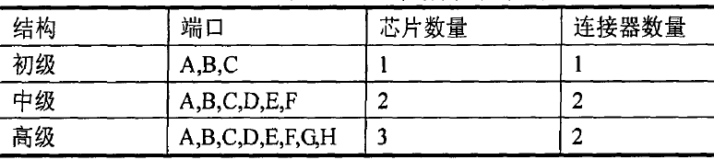

**连接器引脚定义**

